HERØY ROTARY 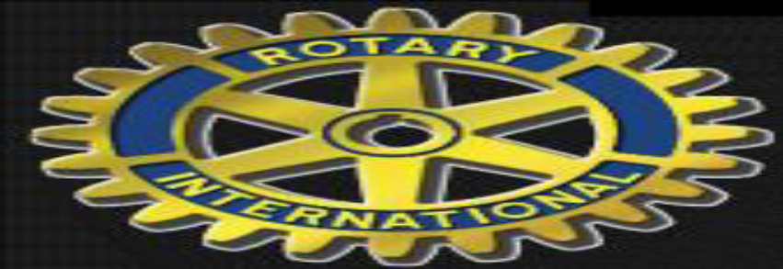

Medlemsmøte 13.3 2023

President Robert Voldnes ønskte 24 medlemar og gjestar velkomne til møte på Sanitetshuset. Fellessongen i dag var «Dei gamle fjelle i syningom». Etter det hadde leiar for programkomiteen orientering om programmet framover. Neste måndag er det vinterferie og møtefri. Måndag 28.2 vert det Ålesundstur for klubben, spennande møte med NMK og ÅKP. Det vert felleskøyring, ein tek sikte på å ta 17-ferja frå Hareid.
Deretter var det tid for kveldens hovedinnlegg, i dag ved Jon Christian Sarucco Ulvan. Han var ein av Herøy Rotary sin representant på RYLA, Rotary sitt ledelsesseminar for ungdom i 2017. Jon Christian fortalde om seg sjølv og korleis RYLA hadde påverka han både når det gjeld arbeidmetoder og haldningar. I tillegg var kuset ein skikkeleg kickstart på Jon Christian si nettverksbygging utanom heim-og nabokommunene, han har møtt att fleire av dei som var med i næringslivet på Sunnmøre! Jung sin persontypetest har hatt stor innverknad på tankesetet hans, for eksempel korleis ein skulle arbeide for å sette saman dei beste teama ut frå å bruke det beste i kvar medarbeidar. Dette å sjå og arbeide med det sterke og svakare sider ved seg sjølv er nyttig meiner han. På kurset var det praktisk tilnærming til korleis løyse diverse oppgåver, som at ein i ei gruppe skulle saman løyse utfordringa med å bygge eit spaghettitårn og at ein fekk sjå døme på korleis ein ter seg i møter. Det han lærte om leiing og pmtanke på kurset har han også hatt bruk for som medlem i frivillige organisasjonar og i privatlivet.
Til slutt i møtet fekk RYLA-ansvarleg i klubben, Paul Lillebø, høve til å stille nokre spørsmål før Robert takka for det fine innlegget og ønskte Jon Cristian velkomen som snart innkomande medlem med oss.

Ref OlaugA

